MWONGOZO WA KUSAHIHISHA
102/2
KISWAHILI
Karatasi ya 2
(Ufahamu, Muhtasari, Matumizi ya Lugha na Isimu Jamii)

KIDATO CHA PILI.

UFAHAMU (ALAMA 15)
- Ameshindwa kuielewa dhana ya demokrasia. Dhana hii ina fasiri nyingi kutegemea lengo la mtu/kundi la watu/mahali wanapoishi
2x1=Alama 2
- i) Pale umma utakapojikomboa kimawazo
ii) Kwa ujasiri kudai huduma bora
iii) Uajibikaji pamoja na kuheshimiwa kwa mkataba wa kijamii
2x1=Alama 2
- i) Kinyang’anyiro cha madaraka
ii) Wasio na madaraka watumia kila mbinu kuyapata
iii) Walio madarakani hawataki kubanduka-hutafuta visababu vya kusalia madarakani
2x1=Alama 2
- i) Maafa
ii) Uharibifu wa mali
iii) Majeraha
iv) Ukimbizi wa raia nje na ndani ya mataifa husika
v) Dhuluma za kimapenzi dhidi ya wanawake
vi) Uhasama wa kikabila
vii) Kuzagaa kwa aina mbalimbali ya magonjwa
Zozote 4x1=Alama 4
- i) Hutumiwa na tabaka la viongozi kujinadi/hasa wakati wa uchaguzi
ii) Wanasiasa hujifanya kuwa wanayajali masilahi ya wanajamiii kumbe huruma zao ni kilio cha mamba
2x1=Alama 2
- i) Mafalahi-wachochole, maskini, raia, penye ukavu
ii) Wanatupikia majungu-wanatufitini au wanatukosanisha
iii) Ukarabati-Urekebishaji, utengenezaji, kubambanya
3x1=Alama 3
MUHTASARI (ALAMA 15)
a) i) Matajiri wengi mijini hawajui juu ya utawala wa chifu hadi watakapokuwa na kesi mbele
ya chifu
- chifu ni muhimu na huunganisha jamii
- watu wengi huwapuuza
- chifu huunda baraza ambazo hujadili maswala muhimu kijijini
- kazi ya chifu ni ngumu haswa katika kufanya uamuzi muhimu
Hoja 5x1=Alama 5
Utiririko 1x1=Alama1
Jumla=Alama 6
b) i) Tatizo la chifu ni kutafutia watoto wa barabarani makazi na vituo vya kurekebisha tabia
- chifu lazima atunze mazingira ya lokesheni kwa mujibu wa sheria na kanuni zilizowekwa
- ahakikishe kuna usawa katika ugawaji wa pesa za maendeleo ya maeneo bunge
- kuwasilisha sera na mipango ya serikali kwa wananchi
- huongeza miradi ya maendeleo katika lokesheni
- hutatua ugomvi na kesi za sheria kwa wasioweza kulipa wakili
- machifu wengine hawafanyi kazi yao vyema
- kutokana na umuhimu wa chifu serikali yafaa kuinua hali yake
Hoja 8x1=Alama 8
Mtiririko=Alama 1
Jumla=Alama 9
MATUMIZI YA LUGHA
a) i) /s/ na /z/
½ x2=Alama 1
ii) - Inapotamkwa ulimi huinuliwa na kuwa juu kinywani
- Ulimi hurudi nyuma
- Midomo huwa mviringo na hukaribiana
Zozote 2x1=Alama 2
b) Simba anaponguruma/angurumapo wanyama wote hawababaiki
1x2=Alama 2
c) - Kaika bwawa la maji mmepatikana mbwa ambaye aliripotiwa kuwa ameibwa
- Katika bwawa la maji amepatikana mbwa aliyeripotiwa kuwa ameibwa
- Katika bwawa la maji, amepatikana mbwa ambaye aliripotiwa kuwa ameibwa
Yoyote 1x2=Alama 2
d)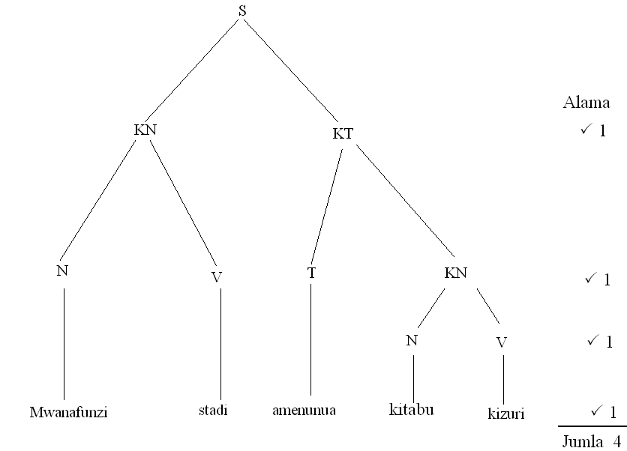
e) i) Daraja hili huvukiwa/linavukika tu wakati wa kiangazi Alama 1
ii) Kitabu hicho kinasomeka/chasomeka/husomeka/kilisomeka ijapokuwa sura zingine hazimo
Alama1
f) - Majitoto majeuri yakiletwa yatarejeshwa kwao
- Matoto jeuri yakiletwa yatarejeshwa kwao
4x ½ =Alama 2
g) Leo alimwambia Asha kuwa wangewatembelea wazazi wao siku hiyo jioni.
½ x4=Alama 2
h) i) Lingine, jingine
ii) Mwingine
2x1= Alama 2
i) - Yambwa tendwa-josho
- Yambwa tendewa-wanakijiji
2x1=Alama 2
j) i) nafsi viambata
Atumie moja kati a;a-, ni-, m-, tu-, u-, wa-;
Kwa mfano ;Alituchezea
ii) Visisitizi.
Kwa mfano ;yuyu huyu, wawa hawa n.k
2x1=Alama 2
k) i) Kivumishi
Jambo dhahiri limesemwa.(tathmini)
ii) Kielelezi
Ilikuwa dhahiri kuwa alitudanganya (tathmini)
1 ½ x2=Alama 3
l) Anampigisha
A-kiima
Na-wakati
m-kitendewa
pig-shina
ish-kauli ya kutendesha
a-kiishio cha kitenzi
½ x6=Alama 3
m) i) Kirai nomino
Nguo aliyonunua mzazi
Alama1
ii) Kirai kivumishi
Mwenye manyoya mengi.
Alama 1
n) Sikukuu ya Madaraka nilikwenda Eldama-ravine, kumwona Yohana naye akasema atakuja kuniona, pamoja na mkewe Mariamu siku ya Jumapili.
6x ½ =Alama 3
o) i) Jambazi anayeishi dukani aliiba mahali pengine.
ii) Baada ya kutoka dukani, jambazi aliiba mahali pengine
iii) Kuna mtu aliyemuiba jambazi
iv) Wizi wa kawaida-Jambazi aliiba katika duka
4x1=Alama 4
p) -f- -Kufa, mfu, kifo, mfiwa
-l- -mlo, chakula, mlaji
4x ½ =Alama 2

ISIIMU JAMII
a) Ni mfumo wa sauti/Ni chombo cha mawasiliano ya binadamu ambacho hutumia ishara na sauti nasibu zilizo na mpangilio maalum.
Alama 1
b) - Hakuna lugha iliyo bora kushinda zingine-zote ni sawa
- Kila lugha ina sauti zake zilizo tofauti na zingine
- Lugha hubadilika kutegemea mazingira aina ya tuko, wakati na watumizi wa lugha hiyo
- Lugha ina uwezo wa kukua, kwa mfano Kiswahili kimebuni msamiati Tehama(Teknolojia ya habari na mawasiliano) kama vile tarakilishi, rununu n.k
- Lugha pia hufa kwa msamiati wake kupotea
4x1=Alama 4
c) - Lugha ya heshima
- Lugha ya upole
- Matumizi ya maneno maalum-aleluya, amen
- Ushawishi
- Vitisho
- Kuchanganya ndimi
- Ukalimani
- Kurejeleea vitabu vitakatifu
- Nyimbo za kusifu
5x1=Alama 5

